实验报告 (5-,5-)
学号：Pb07009062 组内序号：4 姜凯
实验题目：读谱与摄谱
实验目的：了解光谱分析的原理
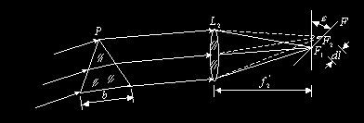
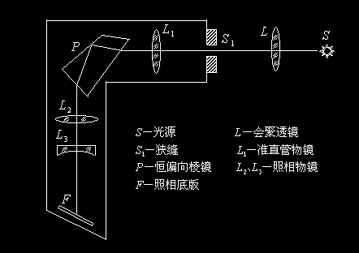
实验数据：
λ₁红端
λ₂紫端
 | λ₁/A | λ₂/A
第一条氦谱 | 3893.494 | 3888.823
第二条氦谱 | 4476.022 | 4469.380

第一条氦谱的测量数据：
L_{x}/mm | L₁/mm | L₂/mm
0.387 | 0.155 | 0.524
6.924 | 6.704 | 7.072
4.543 | 4.298 | 4.670
19.162 | 18.939 | 19.312
16.059 | 15.821 | 16.189
11.572 | 11.336 | 11.710

第二条氦谱的测量数据：
L_{x}/mm | L₁/mm | L₂/mm
13.703 | 13.586 | 13.780
10.962 | 10.836 | 11.022
8.647 | 8.528 | 8.715
6.023 | 5.888 | 6.078
3.002 | 2.867 | 3.058
1.550 | 1.420 | 1.613
根据插入法得公式：
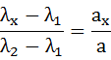
其中 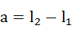 ,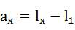
即 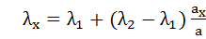
数据处理：
第一条谱线：
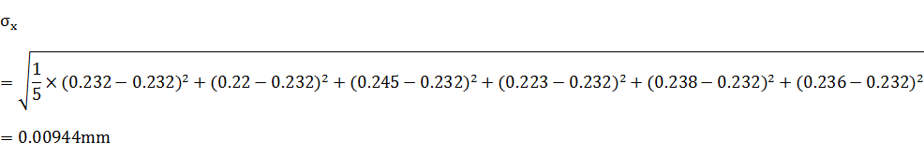
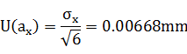
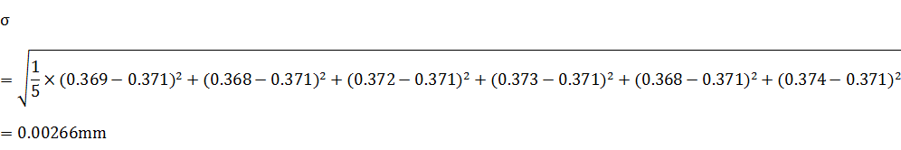
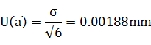
对公式两边全微分得
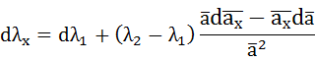
得到误差传递函数：
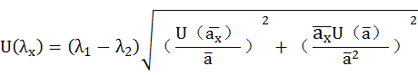
在P=0.68时，查表得：
n=6时，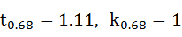
测量仪器是千分尺，误差分布为正态分布，C=3，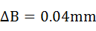
合成标准不确定度
带入传递公式得：
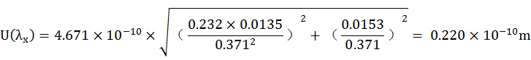
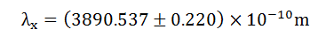 P=0.68
第二条谱线：
类似第一条的处理方法得到
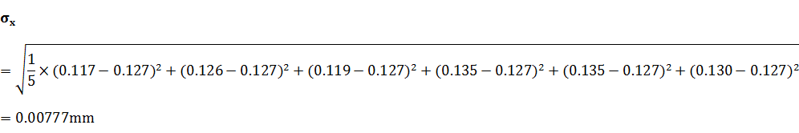
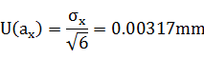
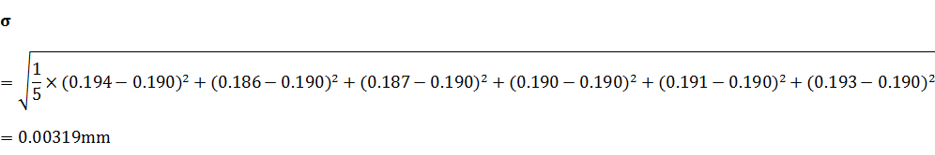
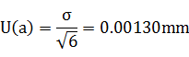
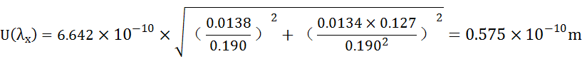
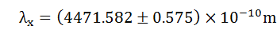 P=0.68
调节对象 | 观察现象 | 调节目的 | 数据
 | 光谱左右移动 | 得到一条由红端到紫端的完整谱线 | 42
θ | 光谱由模糊变得清晰 | 使光谱成像于同一平面 | 2.0
 | 光谱的某一端由模糊变得清晰 | 使光谱从红端到紫端均可清晰成像 | 13.5
 | 光谱上下移动 | 使光谱在纵向上处于合适位置 | 30
哈德曼光阑 | 光谱在屏上的位置发生变化 | 使氦谱成像于两条铁谱之间 | 无

误差分析：
通过实验数据可知测量结果的A类不确定度要远小于由于测量仪器造成的B类不确定度，实验误差主要是由于测量仪器的测量精度不足造成的。
思考题：
- 为什么要先拍氦谱后拍铁谱？
先拍摄氦谱是因为在拍摄前氦灯已经调好了，如果先拍铁谱，需要把氦灯移开，而在拍摄氦谱是需要重新调节，造成不便。
- 为什么底片匣子要有一个倾斜的角度？
由于不同波长的光线经过棱镜折射后出射角不同，汇聚的位置并不在平行于透镜的平面上，而是与透镜平面夹一个角。倾斜一个角度使光谱成像于同一平面。
- 分析拍摄底片，对不理想之处找原因。
第一张铁谱的曝光时间稍长，铁谱颜色较深，底片放得稍偏，铁谱有一部分没有拍到。第二张底片拍得较好。

